2025年上海健康医学院大学生双创项目
系统操作指南
（登录指南）

目录
一、 系统登录(校内网访问，外网访问 需要连接学校vpn) 11
系统登录方式一： 11
系统登陆方式二： 13

系统登录(校内网访问)

系统登录方式一：
- 登录上海健康医学院统一身份认证
网址：https://ids.sumhs.edu.cn/ids/login?service=https://portal.sumhs.edu.cn/app/cas
填写用户名及密码
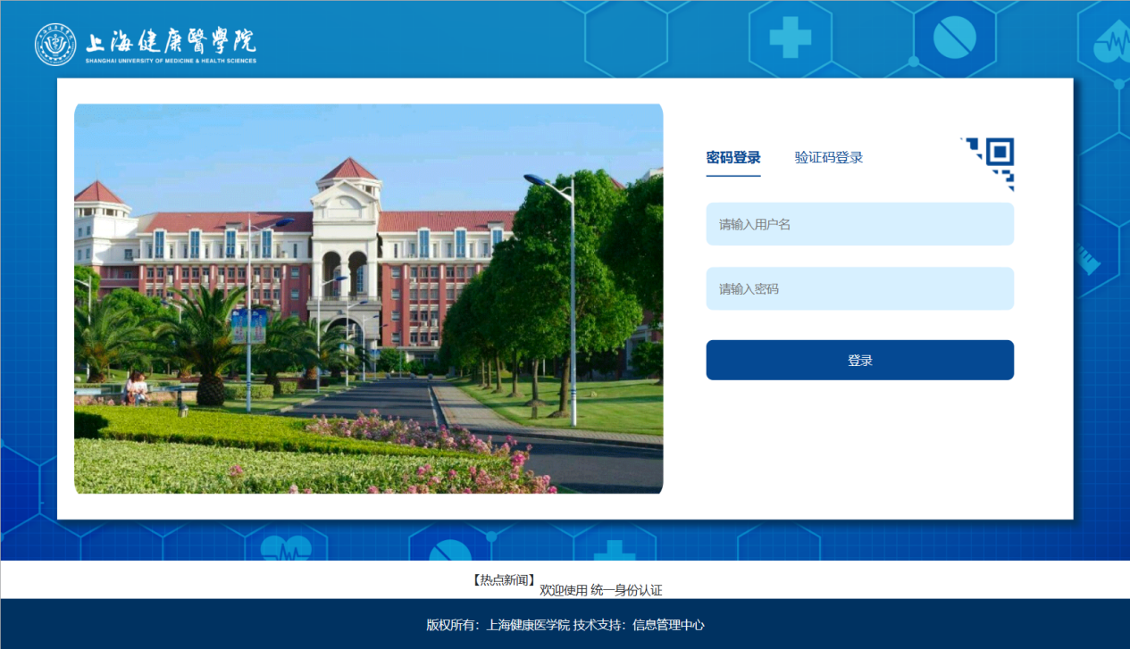

- 进入智慧门户，点击【系统应用】-点击【大创应用】
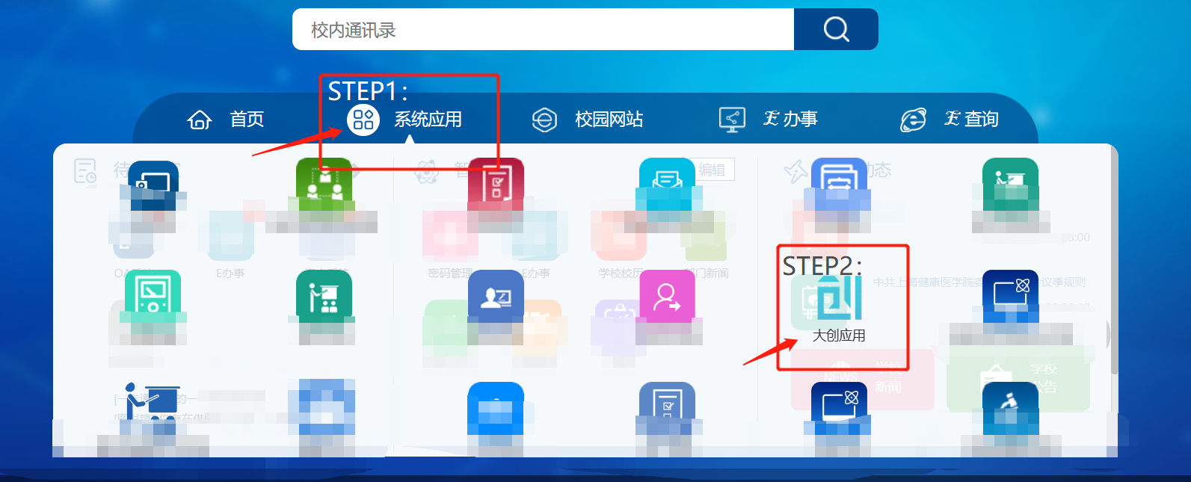

系统登陆方式二：
直接登录“上海健康医学院大学生创新创业训练计划智能管理平台：
网址：http://172.28.12.51:81/CXCY/SUMHS
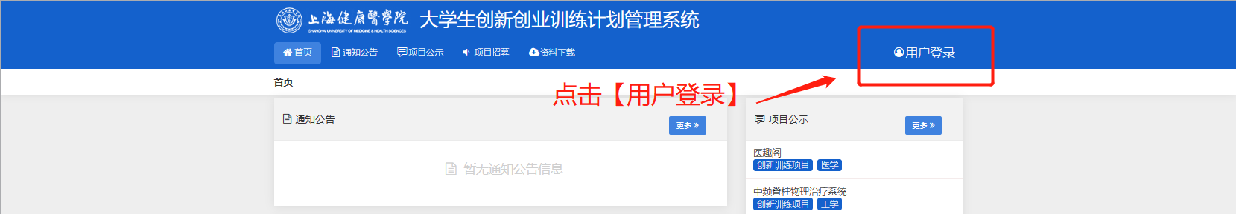

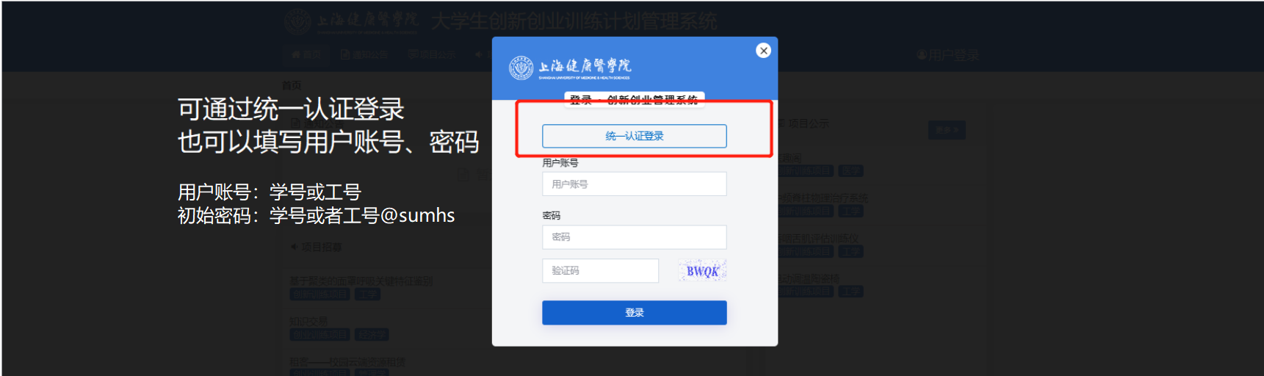

（首次操作需要填写基本信息），填写后保存
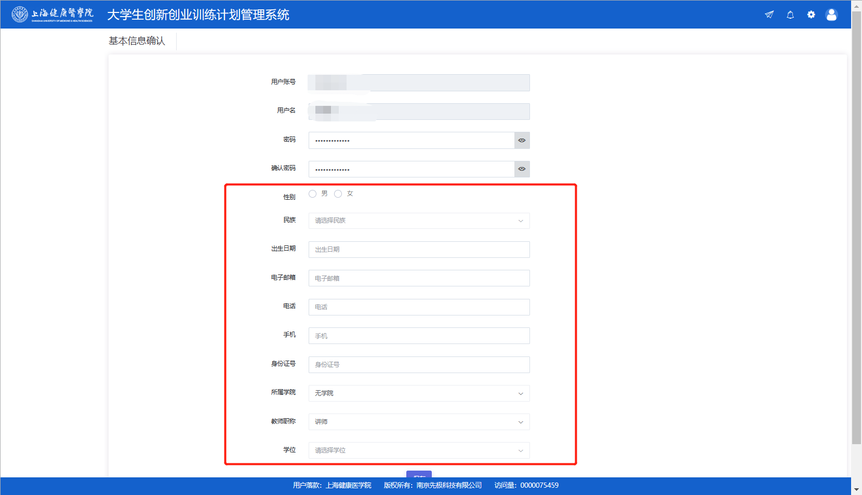

完成登录

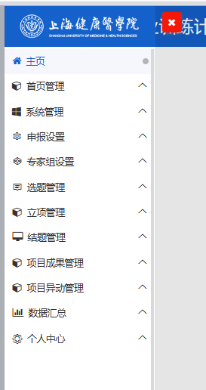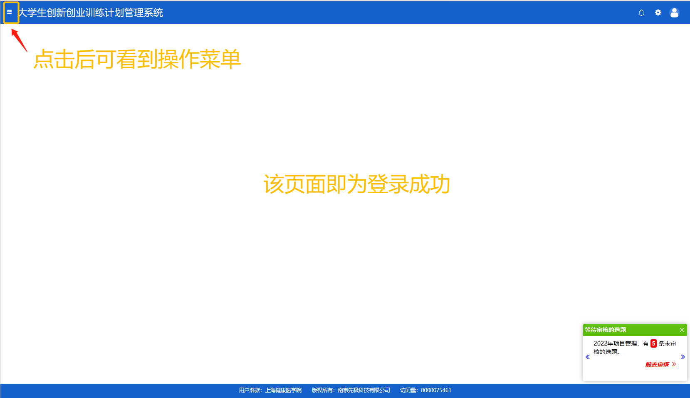
操作菜单

